 | ΣΥΛΛΟΓΟΣ  ΥΠΑΛΛΗΛΩΝ  ΠΕΡΙΦΕΡΕΙΑΣ  ΑΤΤΙΚΗΣ | Λ. Συγγρού 80-88, ΤΚ:11741 Αθήνα  e-mail: syllogos.patt@gmail.com  https:// syllogospatt.wordpress.com  τηλ. προέδρου: 6932442294  τηλ. γραμματέα: 6978894946

Αθήνα 10- 1 -2023
Αρ. Πρωτ.: 8

ΟΤΑΝ ΟΙ ΔΗΜΟΣΙΕΣ ΥΠΗΡΕΣΙΕΣ ΕΙΝΑΙ «ΤΣΙΦΛΙΚΙΑ»…
….ΤΟΠΟΘΕΤΟΥΝ ΚΑΙ ΚΟΥΔΟΥΝΙΑ ΜΕ ΤΟ ΟΝΟΜΑ ΤΟΥΣ…

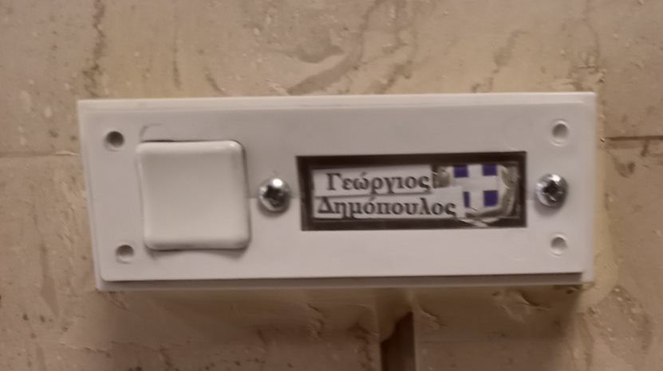

Κουδούνι με το ονοματεπώνυμο του μέχρι πρότινος Αντιπεριφερειάρχη Κεντρικού Τομέα Αθήνας και κατά τα δηλωθέντα νυν υποψηφίου βουλευτή της ΝΔ για την Α΄Αθήνας, έχει τοποθετηθεί έξω από την «οργανική μονάδα»/υπηρεσία, που λέγεται Γραφείο Αντιπεριφερειάρχη, στον 4^{ο} όροφο του κτηρίου επί της Συγγρού 80-88.
Φαίνεται και με αυτό, ότι τις υπηρεσίες τις αντιμετωπίζουν ως ιδιοκτησία… και μάλιστα προστατευόμενη…
Ίσως αυτό να εξηγεί και το γεγονός ότι κατέβαζαν από τον τοίχο, δίπλα στο κουδούνι και τον πίνακα ανακοινώσεων του Συλλόγου!!!
Και παρά το γεγονός ότι δεν είναι πλέον Αντιπεριφερειάρχης ΚΤ το κουδούνι με το ονοματεπώνυμό του διατηρείται ακόμα στη θέση του!
Οι Περιφερειακές Αρχές αλλάζουν (ΝΔ, ΣΥΡΙΖΑ, ΠΑΣΟΚ), οι Αντιπεριφερειάρχες αλλάζουν, οι κυβερνήσεις αλλάζουν…, αλλά για τους υπαλλήλους όλα τα ίδια μένουν…

Έτσι την ώρα που ο Αντιπεριφερειάρχης Κ.Τ. που συνεχίζει, αν και δεν έχει πλέον αυτή την ιδιότητα, να καταλαμβάνει γραφεία 140 τ.μ., την κοινόχρηστη αίθουσα συνεδριάσεων κλπ, σε έναν όροφο πιο κάτω οι συνάδελφοι όλων των Οικονομικών Υπηρεσιών και της Δ/νσης Ανθρώπινου Δυναμικού παραμένουν ο ένας πάνω στον άλλο, ανάμεσα σε στοίβες φακέλων και ντουλάπες…, περιμένοντας χρόνια και χρόνια να υλοποιηθούν υποσχέσεις και να διαμορφωθεί άλλος χώρος στον 1^{ο} όροφο…
Ίσως επιβεβαιώνεται αυτό που ακούγεται ότι θα κρατήσει όλα αυτά τα γραφεία ως πρόεδρος πλέον του Περιφερειακού Συμβουλίου, γιατί ως υποψήφιος βουλευτής χρειάζεται «πολιτικό γραφείο» με όλα εξασφαλισμένα… και με το αναγκαίο προσωπικό…

Δυστυχώς δεν «πέφτουμε από τα σύννεφα», γιατί το πλαίσιο αυτό των δεκάδων Αντιπεριφερειαρχών και Εντεταλμένων Περιφερειακών Συμβούλων, της δυνατότητας χειραγώγησης εργαζομένων, ανέργων και γενικά των πολιτών που συναλλάσσονται με την Περιφέρεια, το πλαίσιο λειτουργίας των ΟΤΑ με ιδιωτικοοικονομικά κριτήρια ακόμα και στις μη ιδιωτικοποιημένες υπηρεσίες τους, της δυνατότητας «νομιμοποίησης» των πάντων έχει διαμορφωθεί έτσι με τις νομοθετικές ρυθμίσεις όλων των προηγούμενων κυβερνήσεων (Καλλικράτης, Κλεισθένης κλπ).
Ούτε δυστυχώς είναι πρωτόγνωρο το γεγονός να έχουν στο πλάι τους στην Περιφέρεια υπαλλήλους άλλων δημοσίων φορέων χωρίς καμιά νομιμοποίηση, χωρίς καμιά διοικητική πράξη ή απόφαση που να το επιτρέπει, όπως έχει ο συγκεκριμένος Αντιπεριφερειάρχης τον Σ.Λ., υπάλληλο του Δήμου Αθηναίων, εδώ και 3 χρόνια στην Περιφέρεια, χωρίς καμιά απόσπαση από τον Δήμο, από τον οποίο πληρώνεται κλπ.
Ούτε βέβαια αυτά τα αλισβερίσια είναι πρωτόγνωρα… Θυμόμαστε τον υπάλληλο Δήμου των Νοτίων Προαστίων να είναι επί ΣΥΡΙΖΑ στην Περιφέρεια, χωρίς καμιά απόφαση ή ακόμα και τον εκτελεστικό γραμματέα της Περιφερειακής Αρχής Δούρου/ΣΥΡΙΖΑ, που συνεχίζει να είναι αποσπασμένος στην Περιφέρεια, ως μετακλητός όμως σε Αντιπεριφερειάρχη της Περιφερειακής Αρχής Πατούλη/ΝΔ!!!
Γιατί ΝΔ, ΠΑΣΟΚ & ΣΥΡΙΖΑ έφτιαξαν το πλαίσιο για Δημοτικές & Περιφερειακές Αρχές που «να τα κόβουν και να τα ράβουν» όλα όπως θέλουν, να μην έχουν καμιά σχέση με αυτοδιοίκηση, να είναι αστικοί θεσμοί - παραρτήματα των κυβερνήσεων τους. Και κάθε κυβέρνηση έχτισε πάνω στο πλαίσιο που βρήκε, αξιοποιώντας όλα τα αντεργατικά – αντιλαϊκά εργαλεία, για να προωθεί την πολιτική που «υποκλίνεται» στα κέρδη και τα «θέλω» των επιχειρηματικών ομίλων.
Οι εργαζόμενοι έχουμε μπουχτίσει με όλα αυτά, αλλά και έχουμε συνειδητοποιήσει το νήμα που συνδέει τα «μικρά» με τα «μεγάλα» εργασιακά και λαϊκά προβλήματα. Γι αυτό και στεκόμαστε απέναντι, βγάζοντας συμπεράσματα και προχωρώντας με τα δικά μας «θέλω», διεκδικώντας τη ζωή που δικαιούμαστε!


